Evonik Industries AG
Rellinghauser Straße 1-11
45128 Essen
Telefon +49 201 177-01
Telefax +49 201 177-3475
www.evonik.de

Aufsichtsrat
Bernd Tönjes, Vorsitzender
Vorstand
Christian Kullmann, Vorsitzender
Dr. Harald Schwager, Stellv. Vorsitzender
Thomas Wessel
Ute Wolf

Sitz der Gesellschaft ist Essen
Registergericht Amtsgericht Essen
Handelsregister B 19474

Effizienz steigern, Ressourcen schonen

Verbesserungsvorschlag in der Produktion in Bonn-Beuel spart 4.700 Tonnen Wasser ein

Prämie für Mitarbeiter

20. November 2020

Ansprechpartner Lokalpresse:

Stefanie Prescher
Leiterin Standortkommunikation
Wesseling/Lülsdorf
Brühler Straße 2
50389 Wesseling
Telefon +49 2236 76-2586
stefanie.prescher@evonik.com
Bonn-Beuel/Wesseling. Seit fast 60 Jahren werden bei Evonik in Bonn-Beuel Mattierungsmittel für die Farb- und Lackindustrie hergestellt. Dort kommen sie beispielsweise bei der Produktion von Autolacken zum Einsatz. Im Mattierungsmittelbetrieb arbeiten die Mitarbeiterinnen und Mitarbeiter kontinuierlich daran, die Rezepturen, Produkteigenschaften und Prozesse zu verbessern. Mit Erfolg: Einem Team aus neun Mitarbeitern gelang es jetzt, die Produktion effizienter zu gestalten – und gleichzeitig 4.700 Tonnen Wasser im Jahr zu sparen.

Doris Mißelich, Prozesskoordinatorin in Bonn, erklärt: „Wir führen im Produktionsprozess weniger Wasser hinzu und erhöhen so den Feststoffgehalt unseres Zwischenproduktes.“ So kann mit dem bestehenden Equipment mehr Produkt gefiltert und getrocknet werden. „Wir setzen je Produktionsvorgang knapp 1.400 Liter Wasser weniger ein. Aufs Jahr gerechnet, sparen wir so rund 4.700 Tonnen Wasser“, sagt Mißelich. Auch Dr. Dennis Weber, Leiter der Betriebsstätte in Bonn, freut sich über den nachhaltigen Erfolg: „Mit der Idee unserer Mitarbeiter können wir die Produktivität steigern, Kosten sparen und gleichzeitig Ressourcen schonen.“

Doch nicht nur die Umwelt und Evonik profitieren von der Verbesserungsidee, sondern auch die Mitarbeiter, die diese eingereicht haben. Das Spezialchemieunternehmen prämiert Vorschläge, die Arbeitsschritte optimieren, Kosten einsparen oder den Gewinn erhöhen. So freuten sich die beteiligten Kollegen im Oktober 2020 über die Auszahlung einer insgesamt sechsstelligen Prämie.

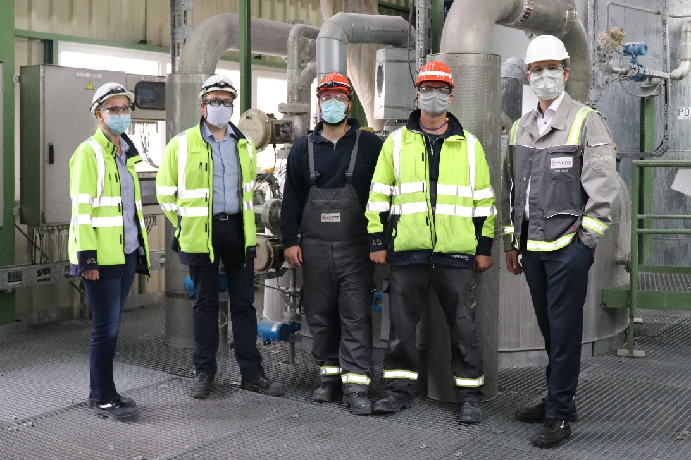
Foto: Doris Mißelich (l.) erklärte Dr. Arndt Selbach, Leiter des Evonik-Standorts Wesseling (r.), gemeinsam mit ihren Kollegen die Anpassungen im Produktionsprozess. Dieser zeigte sich begeistert von der Idee und freute sich, stellvertretend für das Unternehmen, die Prämie zu überreichen.
Quelle: Evonik

Informationen zum Konzern
Evonik ist ein weltweit führendes Unternehmen der Spezialchemie. Der Konzern ist in über 100 Ländern aktiv und erwirtschaftete 2019 einen Umsatz von 13,1 Mrd. € und einen Gewinn (bereinigtes EBITDA) von 2,15 Mrd. €. Dabei geht Evonik weit über die Chemie hinaus, um den Kunden innovative, wertbringende und nachhaltige Lösungen zu schaffen. Mehr als 32.000 Mitarbeitern verbindet dabei ein gemeinsamer Antrieb: Wir wollen das Leben besser machen, Tag für Tag.

Rechtlicher Hinweis
Soweit wir in dieser Pressemitteilung Prognosen oder Erwartungen äußern oder unsere Aussagen die Zukunft betreffen, können diese Prognosen oder Erwartungen der Aussagen mit bekannten oder unbekannten Risiken und Ungewissheit verbunden sein. Die tatsächlichen Ergebnisse oder Entwicklungen können je nach Veränderung der Rahmenbedingungen abweichen. Weder Evonik Industries AG noch mit ihr verbundene Unternehmen übernehmen eine Verpflichtung, in dieser Mitteilung enthaltene Prognosen, Erwartungen oder Aussagen zu aktualisieren.

